        6月5日是世界环境日，为进一步弘扬和传承雷锋精神精神，让全体党员干部和青年志愿者做生态文明理念的积极传播者和模范践行者，同时认真贯彻落实“双报到双服务双融入”工作机制，内蒙古自治区特种设备检验研究院鄂尔多斯分院党支部走进结对共建社区组织开展了“为党旗添彩 为党徽增光”学雷锋主题志愿服务活动。

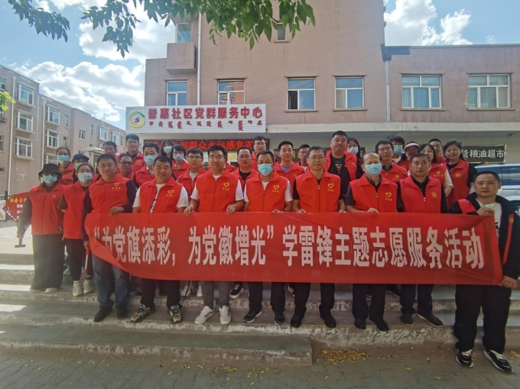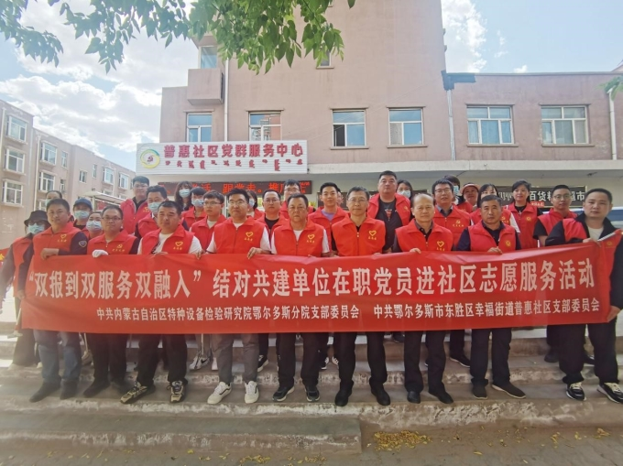

        活动中，志愿者们分成三个小组，在社区工作人员的带领下对三片不同区域的垃圾和广告进行了清理。大家身穿红马甲,拿着垃圾钳和铲子,不断将道路两边和小区内的草丛中捡的塑料袋、烟头等垃圾放入随身携带的垃圾袋中，热火朝天地清理墙上的旧广告。在大家的共同努力下，辖区居民的生活环境得到了优化，志愿者用实际行动宣传健康、绿色、环保的生态理念也得到了周围居民的赞誉。

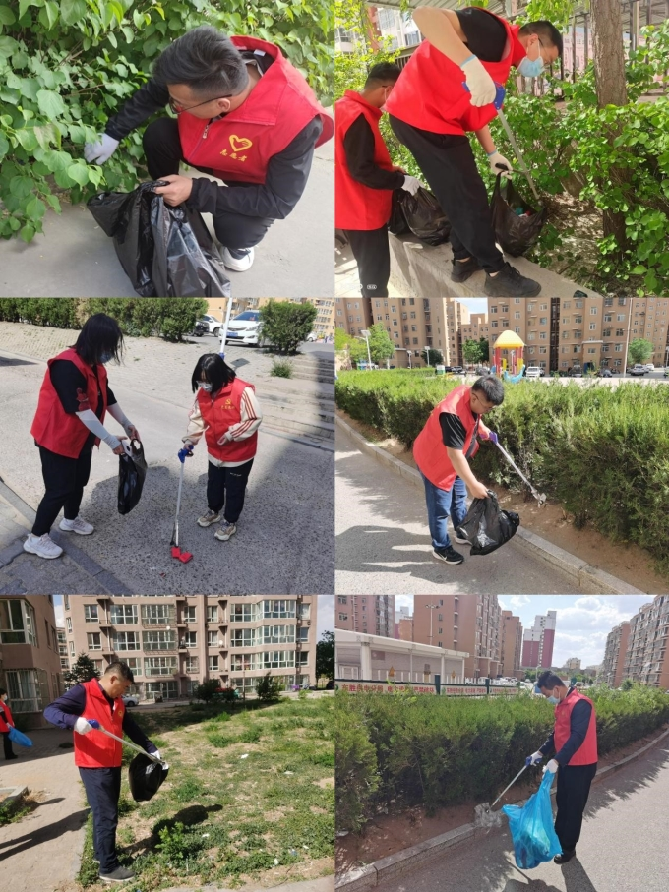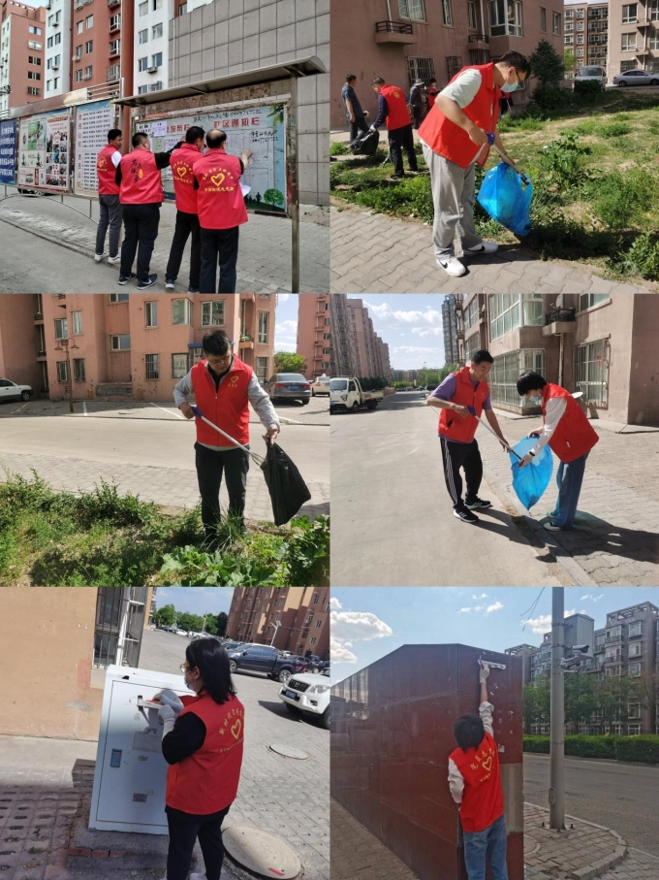

        经过此次志愿服务,大量垃圾被清除,绿地得到净化,街道得到美化,深入推进了文明典范城市创建工作的同时,也让志愿者们以及社区居民增强了环保意识。鄂尔多斯分院将以此次共建为契机，充分发挥基层党组织战斗堡垒作用和党员先锋模范作用，为社区居民群众提供服务和帮助，扎实推动“双报到双服务双融入”工作常态长效开展，真正实现“志汇先锋”有你我，共驻共建显担当的共建效果。（党支部 郝春雪）